Rechtsformen Teil 1

Inhaltsverzeichnis

1. Unternehmensgliederung nach Grössenklassen 1

2. Einführung Rechtsformen 5

3. Entscheidungskriterien bei der Wahl der Rechtsform 7

4. Natürliche und juristische Personen 8

5. Aktiengesellschaft (AG) 10

6. Gesellschaft mit beschränkter Haftung (GmbH) 17

7. Genossenschaft 19

8. Kollektivgesellschaft 20

9. Einzelunternehmen 20

1. Unternehmensgliederung nach Grössenklassen

Es gibt verschiedene Möglichkeiten die Art eines Unternehmens genauer zu bestimmen. Entscheidend ist, zu welchem Zweck ein Unternehmensvergleich angestellt wird.

Denkbare Schlüsselfragen:

* In welchem Wirtschaftssektor (Erwerbssektor) / in welcher Branche liegt die Haupttätigkeit?
* Wie viele Beschäftigte zählt das Unternehmen?
* Welche Rechtsform hat das Unternehmen?
* Wer ist Eigentümer? (Trägerschaft)
* Wie gross ist der Umsatz?
* u.a.
  1. In welchem Wirtschaftssektor / in welcher Branche liegt die Haupttätigkeit?

|  |  |
| --- | --- |
| **Anteil Arbeitsstätten 2014**  **pro Erwerbssektor** (von 769'502)  **Zahlen von 2014**  (Quelle: Bundesamt für Statistik, bfs)  Landwirtschaftsbetriebe 68 784  Unternehmen 317’739  Arbeitsstätten 382’979  Anzahl Arbeitsstätten pro Sektor:  z.B. Coop gilt als ein Unternehmen. Jede Filiale und jede Produktionsstätte werden als Arbeitsstätte erfasst. | **Anteil Beschäftigte 2015**  **pro Erwerbssektor** (ca. 5 Mio.)  **Zahlen von 2015**  (Quelle: Die Schweiz in Zahlen, Ausgabe 2016/2017; UBS)  1. Sektor 155’200  2. Sektor 1’089’900  3. Sektor 3'790’200  Total Beschäftigte 5‘035‘300 |

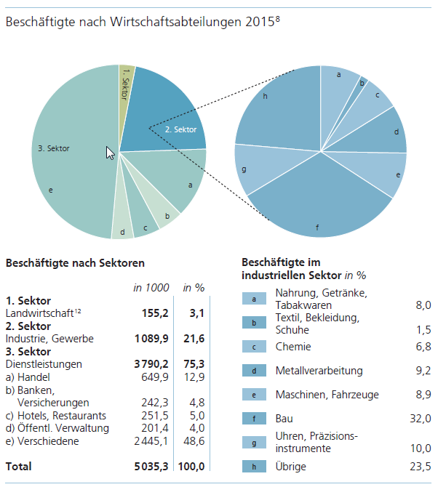

**Branchen**

Anzahl Beschäftige pro Wirtschafts-/Erwerbssektor im Vergleich

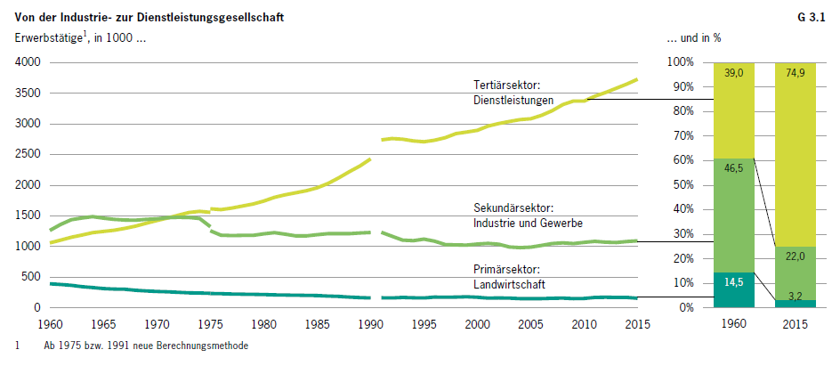

* 1. Wie viele Beschäftigte zählt das Unternehmen? (2014)

Seit 1998 verwendet das Bundesamt für Statistik (bfs) das europäische Gliederungssystem für Unternehmen. Erhoben wird das Zahlenmaterial dreimal/Jahrzehnt (in den Jahren 1, 5 und 8).

|  |  |  |  |  |  |  |  |  |  |  |
| --- | --- | --- | --- | --- | --- | --- | --- | --- | --- | --- |
|  | **Kleine und mittlere Unternehmen (KMU)** | | | | | | | | **Grossunter-nehmen** | |
|  | **Mikro-unternehmen** | | **Klein- unternehmen** | | **Mittel-unternehmen** | | **Total KMU** | |  | |
| Vollzeit-beschäftigte pro Betrieb | 0 – 9 | | 10 – 49 | | 50 - 249 | |  | | ab 250 | |
|  | Anzahl | % | Anzahl | % | Anzahl | % | Anzahl | % | Anzahl | % |
| Unter-nehmen | 534’077 | 92.6 | 35’596 | 6.2 | 7’175 | 1.2 | 576’848 | 99.8 | 1’273 | 0.2 |
|  |  |  |  |  |  |  |  |  |  |  |
| Branche Informatik-dienste | 14’328 | 92.2 | 1’029 | 6.6 | 183 | 1.2 | 15’540 | 99.8 | 26 | 0.2 |

Vollzeitäquivalente: Anzahl Teilzeitangestellte umgerechnet auf Vollzeitstellen inklusive.

Die *KMU (kleinere und mittlere Unternehmen)* mit einem Anteil von 99.8% bilden das Rückgrat der schweizerischen Wirtschaft. Ausserdem bilden sie auch ¾ aller Lernenden aus.

Beschäftigte in marktwirtschaftlichen Unternehmen, Anteile nach Grössenklassen 2014

Die KMU beschäftigen rund 84.3% (von 5'044'371 Beschäftigten)

(Quelle: bfs: 06 – Industrie, Dienstleistungen)

* 1. Merkmale der Grössenklassen von Unternehmungen

KMU

* produzieren meistens spezialisierte Produkte mit hoher Wertschöpfung, indem sie spezifische Kundenbedürfnisse abdecken.
* beliefern oft Grossunternehmen, von denen sie aber zum Teil entsprechend abhängig sind.
* sind in einer entwickelten Wirtschaft zunehmend im Dienstleitungssektor tätig.

Grossunternehmen

* zählen mindestens 250 Beschäftigte. (früher 500)
* sind häufig weltweit tätig.
* produzieren in grossen Mengen zu günstige(re)n Preisen.
* stecken oft bedeutende Ressourcen in Forschung und Entwicklung.
* sind in den Produktionsabläufen und in ihrer Organisation nicht selten komplexer und deshalb weniger flexibel. Dadurch fällt es ihnen meist schwerer als den KMU, sich an ein verändertes Umfeld anzupassen.

1. Einführung Rechtsformen

Als **Rechtsform** bezeichnet man die rechtliche Organisationsform eines Unternehmens. Durch Gesetze wird der rechtliche Rahmen einer Gesellschaft festgesetzt, der mit bestimmten Strukturmerkmalen verbunden ist und bestimmt, wie die Gesellschaft am Wirtschaftsleben teilnimmt.

Die **Rechtsform** verleiht einem Unternehmen die gesetzlichen Rahmenbedingungen. Generell können Rechtsformen nach dem Privat- und Handelsrecht (Handelsgesellschaften) zwei verschiedenen Bereichen zugeordnet werden:

* Personengesellschaften (Natürliche Personen)
* Kapitalgesellschaften (Juristische Personen)

Es gibt aber auch Körperschaften/Rechtsgemeinschaften, welche sich nicht in diese 2 Grundbereiche einteilen lassen:

* Einfache Gesellschaft
* Einzelunternehmung
* Vereine
* Genossenschaften
* etc.
  1. Übersicht Rechtsformen

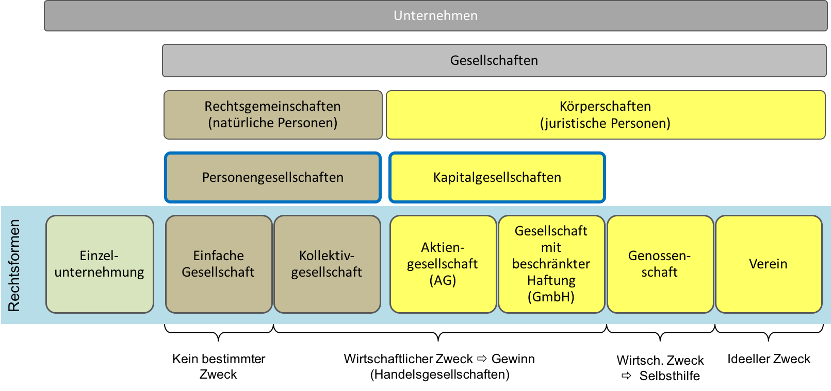

**4**

**3**

**2**

**1**

**Zweck:**

**4**

* 1. Begriffe

|  |  |
| --- | --- |
| **Gesellschaften** | Privatrechtliche Gesellschaften (alle Rechtsformen, ohne Einzelunternehmung):   * bestehen aus natürlichen oder juristischen Personen * haben vertragliche Grundlagen * dienen gemeinsamer Verfolgung eines bestimmten Gesellschaftszwecks |
| **Rechtsgemeinschaften (natürliche Personen)** | Sie sind Zusammenschlüsse bestimmter, wechselseitig verpflichteter natürlicher Personen und haben keine eigene Rechtspersönlichkeit. Rechtsträger sind die einzelnen Mitglieder. |
| **Körperschaften (juristische Personen)** | Sie sind juristische Personen. Deshalb sind sie selbständige Träger von Rechten und Pflichten (rechtsfähig) und handeln durch ihre Organe (handlungsfähig). |
| **Personengesellschaften** | Der Begriff Personengesellschaft umschreibt rechtliche Gesellschaftsformen, bei denen die Gesellschafter (Personen) das prägende Element sind. Personengesellschaften sind Rechtsgemeinschaften im juristischen Sinn. Sie verfügen über kein festes Grundkapital und die Gesellschafter haften persönlich für Gesellschaftsschulden. Zur Gründung sind mindestens zwei Personen nötig. |
| **Kapitalgesellschaften** | Der Begriff Kapitalgesellschaft umschreibt rechtliche Gesellschaftsformen, bei denen das Gesellschaftskapital das prägende Element ist. Im Unterschied zu den Personengesellschaften haben Kapitalgesellschaften ein fixiertes Gesellschaftskapital. Zudem haften Kapitalgesellschaften grundsätzlich nur mit dem Gesellschaftskapital und nicht mit dem Privatvermögen für Gesellschaftsschulden. |
| **Handelsgesellschaften** | Sie führen ein nach kaufmännischer Art geführtes Gewerbe (Handel, Fabrikation); [Personen- und Kapitalgesellschaften]. |

Rechtsformen

Die prüfungsrelevanten Rechtsformen werden vertieft in den nachfolgenden Kapiteln behandelt.

|  |  |
| --- | --- |
| **Einfache Gesellschaft** | Kein Handelsregistereintrag, in der Regel kein nach kaufmännischer Art geführtes Gewerbe. |
| **Verein** | Solange ein ideeller Zweck vorhanden ist, darf ein nach kaufmännischer Art geführtes Gewerbe betrieben werden. |

1. Entscheidungskriterien bei der Wahl der Rechtsform

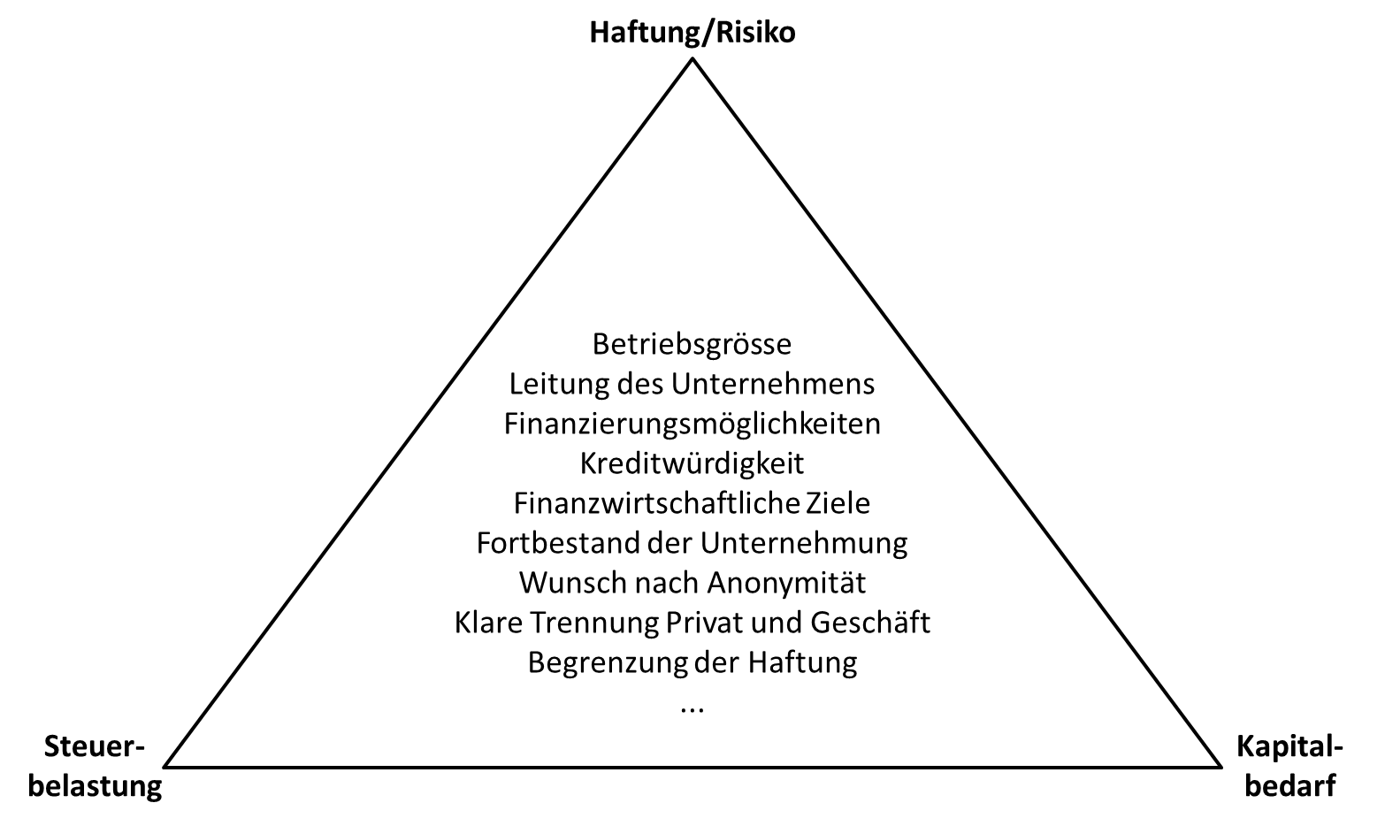

Haftung & Risiko

Steuerliche Belastung

Kapitalbedarf

In der Schweiz haben KMU am häufigsten eine der folgenden drei Rechtsformen: Einzelfirma, Aktiengesellschaft (AG) und Gesellschaft mit beschränkter Haftung (GmbH).

Personen- und Kapitalgesellschaften unterscheiden sich hauptsächlich in Bezug auf das eingegangene Risiko. Wer alle Risiken allein tragen will und kann sowie bereit ist, mit seinem Privatvermögen für allfällige Forderungen zu haften, kann sich einfach als Einzelfirma im Handelsregister eintragen lassen. Unternehmende, die mit Kolleginnen oder Kollegen starten, sind dagegen mit der Gründung einer Kollektiv- oder Kommanditgesellschaft besser beraten.

Wer finanziell weniger Unternehmerrisiko eingehen will, beschränkt dies durch die Gründung einer Kapitalgesellschaft auf einen bestimmten Betrag, etwa mittels einer Gesellschaft mit beschränkter Haftung (GmbH) oder einer Aktiengesellschaft (AG). Auch als Verein oder Genossenschaft kann man eine unternehmerische Tätigkeit aufnehmen.

Folgende Kriterien sollten beim Entscheid berücksichtigt werden:

* **Kapital:** Gründungskosten, Kapitalbedarf und vorgeschriebenes Mindestkapital sind je nach Rechtsform verschieden. Gerade der Kapitalbedarf des laufenden Jahres und der nächsten 3 bis 5 Jahre sollte in die Überlegungen einfliessen.
* **Risiko/Haftung:** Als Faustregel gilt: Je höher das Unternehmerrisiko oder der finanzielle Einsatz, desto mehr spricht für eine Gesellschaft mit beschränkter Haftung.
* **Unabhängigkeit:** Je nach Rechtsform ist der Handlungsspielraum mehr oder weniger stark begrenzt. Wer ein Unternehmen gründet, muss entscheiden, ob er alleine oder mit Partnern arbeiten will und ob er reine Kapitalgeber oder mitgestaltende Partner vorzieht.
* **Steuern:** Je nach Gesellschaftsform werden Geschäftseinkünfte und -vermögen des Unternehmens und des Eigentümers getrennt oder zusammen besteuert. Tendenziell werden hohe Gewinne bei Kapitalgesellschaften weniger hoch besteuert als bei Personengesellschaften oder Einzelunternehmungen.
* **Soziale Sicherheit:** Gewisse Sozialversicherungen sind je nach Rechtsform obligatorisch, freiwillig oder gar inexistent. So sind Inhaber einer Einzelfirma nicht gegen Arbeitslosigkeit versichert, und der Beitritt in eine Pensionskasse ist freiwillig. Bei AG und GmbH hingegen gelten auch geschäftsführende Unternehmende als angestellt und sind somit sozialversichert.

1. Natürliche und juristische Personen

Das ZGB (ZGB 11 – 89) unterscheidet zwischen zwei Arten von Personen, die natürlichen und die juristischen:

* Die **natürlichen Personen** sind einzelne Menschen, die in eigenem Namen Rechtsgeschäfte abschliessen.
* Die **juristischen Personen** sind Personenverbindungen, die unter eigenem Namen und mit eigenem Vermögen von einem bestimmten Ort aus (Sitz), tätig sind. Nicht einzelne Menschen verpflichten sich durch Vertragsabschlüsse oder andere Rechtshandlungen, sondern das künstlich geschaffene Gebilde.
  1. Vergleich natürliche und juristische Personen

|  |  |  |
| --- | --- | --- |
| **Natürliche Personen** | **Merkmale** | **Juristische Personen** |
|  |  | Bildergebnis für ag  AG  nestlé  prosenectute |
| Eine natürliche Person wird geboren.  Sie besitzt alle Rechte und Pflichten | **Entstehung**  **und**  **Rechtsfähigkeit** | Gründungsurkunde,  Statuten,  häufig Handelsregistereintrag  Alle Rechte und Pflichten, die nicht die natürlichen Eigenschaften des Menschen (Alter, Geschlecht, Verwandtschaft) als notwendige Voraussetzung haben. |
| Vor- und Nachname | **Bezeichnung** | Firmen- oder Vereinsname,  Stiftungsbezeichnung; Sitz |
| Mündigkeit und Urteilsfähigkeit | **Handlungsfähigkeit** | Nach Bestellung der Organe  (z.B. Vorstand/ VR/ Revisions-  oder Kontrollstelle) |
| Privatvermögen | **Haftung** | Gesellschafts-, Stiftungs-  oder Vereinsvermögen |
| Tod | **Ende der Persönlichkeit** | Auflösung  Löschung des HR-Eintrages |

Weil juristische Personen selbständig keine Handlungen ausführen können - da sie nur in den Köpfen der Menschen bzw. auf dem Papier bestehen – benötigen sie Organe, die für sie Rechte und Pflichten eingehen. Ebenso ist die Existenz von Statuten und für kaufmännisch tätige juristische Personen der Eintrag ins Handelsregister zwingend.

* 1. Formen juristischer Personen (nach Trägerschaften)

|  |  |  |  |
| --- | --- | --- | --- |
| **Nach Privatrecht** | | **Nach öffentlichem Recht** | |
| nestlé  AG  Nestlé AG, Hauptsitz Vevey  Steiner GmbH    Migros | (Handels-) Gesellschaften:  Aktiengesellschaft  (OR 620 ff)  GmbH  (OR 772 ff)  Genossenschaft  (OR 828 ff) | Bundeshaus  bernerfahne  logo_adelboden | Öffentlich-rechtliche Körperschaften:   * Bund * Kanton * Gemeinde |
| Musikverein2 | Verein  (ZBG 60 ff) | logo_Post | Öffentlich-rechtliche Anstalten:   * (Kantonalbanken) * Post * SBB * SRF * etc. |
| prosenectute  Stiftung_KrebskrankeKinder | Stiftungen  (ZGB 80 ff) |

Im öffentlichen Bereich sind die Gemeinden, die Kantone und der Bund, sowie die staatlich geführten Betriebe (Kantonalbanken, Post, SBB, Schweizer Fernsehen, etc.) als juristische Personen zu bezeichnen. Diese öffentlich-rechtlichen Körperschaften und Anstalten erlangen ihre Rechtspersönlichkeit aufgrund von Bestimmungen im öffentlichen Recht, meistens brauchen sie deshalb keinen Eintrag im örtlichen Handelsregister.

Juristische Personen erlauben eine deutliche Trennung zwischen Privat- und Geschäftsbereich. Die Begrenzung des finanziellen Risikos macht es für viele attraktiv, in dieser Form unternehmerisch tätig zu werden, da ihr Privatvermögen im Falle eines Konkurses dadurch nicht bedroht ist.

1. Aktiengesellschaft (AG)

Die Aktiengesellschaft (AG) ist in der Schweiz mit rund 107'368 Unternehmen die am zweithäufigsten gewählte Rechtsform. Die Beliebtheit ist vorab wegen der Vorteile bezüglich Haftung und Kapitalvorschriften auch für Kleinunternehmen zuzuschreiben.

Begriff

Die Aktiengesellschaft ist eine Verbindung von Personen zur Verfolgung eines gemeinsamen Zwecks. In der Regel handelt es sich um mehrere Personen. Es ist aber auch möglich, dass nur eine Person eine AG gründet oder betreibt.

Mitglieder können natürliche oder juristische Personen und auch Personengesellschaften sein. Aktionäre können also auch wieder Aktiengesellschaften oder GmbH aber auch Kollektivgesellschaften sein. Im Unterschied zur Kollektivgesellschaft ist die AG eine juristische Person. Der Beitrag der Gesellschafter (Aktionäre) besteht nur darin, der Gesellschaft Kapital zur Verfügung zu stellen. Das geschieht durch Übernahme der Aktien und durch Einzahlung des entsprechenden Betrages an die Gesellschaft.

* 1. Was sind Aktien?

Das Aktienkapital wird in Teilsummen zerlegt (Stückelung) und bei der Gründung als Wertpapieren an die Gründer abgegeben.

Wertpapier (Art. 965 OR):

***„Wertpapier ist jeder Urkunde, mit der ein Recht derart verknüpft ist, dass es ohne die Urkunde weder geltend gemacht noch auf andere übertragen werden kann.“***

Solchen Urkunden begegnen wir tagtäglich: Bahnbillette, Eintrittskarten, Lotterielose, Versicherungspolicen und auch Aktien. Gemäss obiger Definition kann ein Aktionär also nur seine Rechte nach Vorlegen der Aktienurkunde ausüben. Im heutigen Zeitalter ist diese Art von Wertpapier sehr umständlich, denken Sie dabei nur an die schnelle Abfolge von Kauf und Verkauf an der Börse.

Der Anleger, der z.B. in Aktien investiert, erhält in aller Regel keine (physischen) Wertpapiere mehr, die er bei sich oder im Banksafe aufbewahrt. Diese sind vielmehr bei einer Verwahrungsstelle (zumeist einer Bank) hinterlegt. Die einzelnen Verwahrungsstellen sind wiederum einer zentralen Verwahrungsstelle angeschlossen. Kauf und Verkauf von Wertpapieren funktioniert also nur noch über Buchungen im eigenen Wertschriftendepot.

Nennwert

Der Nennwert der Aktie muss mindestens 1 Rappen betragen.

Beispiel

Eine Aktiengesellschaft kann nur so viele Mitglieder haben, wie sie Aktien ausgibt. Eine Gesellschaft mit einem Aktienkapital von CHF 100‘000.- und einem von ihr festgelegten Nennwert pro Aktie von 10 Franken kann somit maximal 10‘000 Mitglieder haben.

Rechte

Die Aktien gewähren den Besitzern dreierlei Rechte:

* Vermögensrechte (insbesondere Dividende)
* Mitwirkungsrechte (insbesondere das Stimmrecht an der Generalversammlung)
* Schutzrechte (insbesondere Kontrollrechte)
  1. Entstehung einer AG

Die Gründung der AG ist wesentlich komplizierter als bei der Kollektivgesellschaft. Da die juristische Person alleine haftet, wird der Gründung mehr Aufmerksamkeit zuteil.

Die Gründung der AG beinhaltet vier Schritte:

**1. Schritt: Statuten aufstellen**

**2. Schritt: Aktienkapital zeichnen und im statutarisch vorgesehenen Umfang liberieren.**

**3. Schritt: Öffentliche Beurkundung**

**4. Schritt: Handelsregistereintrag und Publikation im SHAB**

Gehen wir nun genauer auf die einzelnen Schritte ein:

1. Schritt: Statuten

Die Statuten bilden den Gesellschaftsvertrag der AG. Sie sind dringend notwendig, soll die AG rechtskräftig entstehen. Art. 626 OR listet auf, welche Bereiche zwingend geregelt sein müssen:

a. Firma und Sitz der Gesellschaft

b. Zweck der Gesellschaft

c. Höhe des Aktienkapitals und der Betrag der darauf geleisteten Einlagen

d. Anzahl, Nennwert und Art der Aktien

e. Einberufung der Generalversammlung und das Stimmrecht der Aktionäre

f. Organe für die Verwaltung und für die Revision

g. Form der von der Gesellschaft ausgehenden Bekanntmachungen

Vom Gesetz abweichende Bestimmungen bedürfen für ihre Verbindlichkeit unter Voraussetzung von Art. 627 OR des Eintrages in die Statuten.

2. Schritt: Kapital aufbringen

Die Aktionäre zeichnen die Aktien und liberieren sie anschliessend. Was bedeuten diese Begriffe?

* Aktien zeichnen: Die Aktionäre übernehmen eine gewisse Anzahl Aktien.
* Aktien liberieren: Die Aktionäre zahlen den Nennwert der Aktie auf ein Sperrkonto ein. Die AG kann erst nach ihrer erfolgreichen Gründung über dieses Kapital verfügen. Das Geld fliesst also auf ein Sperrkonto (Art. 633 OR).

Im Normalfall sind CHF 100‘000.- einzuzahlen. Zwei Besonderheiten sind hier aber zu erwähnen, nämlich die teilweise Liberierung und das Einbringen von Sachwerten. Folgende Grafik zeigt im Überblick die Möglichkeiten.

*Teilweise Liberierung:*

Benötigt eine Unternehmung nicht sofort alles Aktienkapital, kann sie eine teilweise Liberierungspflicht vorsehen. Die Aktionäre müssen also nicht sofort den gesamten Betrag einzahlen. Es gibt aber ein gesetzliches Minimum:

* Pro Aktie mindestens 20%
* Das einbezahlte Aktienkapital muss mindestens CHF 50‘000.- betragen.

Sobald die Gesellschaft den restlichen Betrag benötigt, kann sie diesen von den Aktionären einfordern.

*Einbringen von Sachwerten:*

Hier spricht man von einer qualifizierten Gründung. Hier sind diverse zusätzliche Vorschriften vonnöten, besteht doch die Gefahr, dass die eingebrachten Sachen und Vermögenswerte nicht den behaupteten Marktwert aufweisen. Gemäss Art. 634 OR bedarf es für eine Sacheinlagengründung:

1. Sacheinlagenvertrag: Zwischen (Gründungs-) Aktionär und der in Gründung befindlichen AG.
2. Gründungsbericht & Prüfungsbestätigung: Im Gründungsbericht müssen die Gründer den als Sacheinlage dienenden Vermögensgegenstand genau umschreiben und darlegen, wie sie ihn bewerten.
3. Anschliessend prüft ein unabhängiger Revisor, ob diese Bewertung vertretbar ist.

3. Schritt: Öffentliche Beurkundung

Art. 629 OR: Die Gründungsurkunde ist die Erklärung der Aktionäre, dass die AG nun gegründet werden soll und dass alle gesetzlich vorgeschriebenen Massnahmen getroffen worden sind. Die Gründungsurkunde muss von einem Notar öffentlich beurkundet werden.

4. Schritt: Handelsregistereintrag

Die Gründung ist erst mit dem Handelsregistereintrag bzw. mit der Veröffentlichung im Schweizerischen Handelsblatt (SHAB) abgeschlossen. Nun ist die AG als juristische Person gemäss Art. 643 OR „geboren“.

* 1. Die Organe der Aktiengesellschaft

Die AG ist eine juristische Person und bedarf entsprechend der Organe, welche die nötigen Entscheidungen treffen und Handlungen vornehmen.

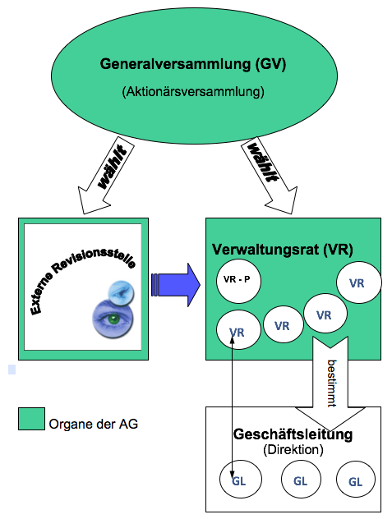

* + 1. Die Generalversammlung (GV)

Gemäss OR 698 hat die GV folgende unübertragbare Befugnisse:





* + 1. Der Verwaltungsrat (VR)

Der Verwaltungsrat ist sozusagen die Exekutive der Aktiengesellschaft. Sie vertritt die AG gegen aussen. Der Verwaltungsrat besteht aus einer oder mehrerer natürlicher Personen. Diese sind ins Handelsregister einzutragen, damit ein jeder weiss, wer diese AG führt. Neben dem Namen und dem Wohnort steht auch noch, wie die Vertretung aussieht, d.h. ob z.B. der Verwaltungsrat Tobias Müller per Einzel- oder per Kollektivunterschrift die AG vertreten darf.

Der Eintrag ins Handelsregister ist zudem wichtig für Aktionäre sowie für Gläubiger, wenn es um eine Verantwortlichkeitsklage geht. Verwaltungsräte oder ein gewählter Direktor haften gegenüber der Gesellschaft für den Schaden, den sie durch absichtliche oder unabsichtliche Pflichtverletzung angerichtet haben.

* + 1. Die Revisionsstelle

Die Regeln der Revision gelten in analoger Weise auch für die GmbH und die Genossenschaft. Bei der Revision geht es um eine unabhängige «Rechnungsprüfung».

Die Revisionsstelle bzw. der Revisor müssen logischerweise unabhängig sein. Die Revisionsstelle muss im Handelsregister eingetragen werden. Die Amtsdauer der Revisionsstelle oder des Revisors ist beschränkt.

Der Umfang der Revision ist nach Grösse und Bedeutung der AG verschieden:

Ordentliche Revision

Verpflichtet dafür sind:

1. Publikumsgesellschaften
2. Gesellschaften, die zwei der nachstehenden Grössen in zwei aufeinander folgenden Geschäftsjahren überschreitet:
   1. Bilanzsumme von 20 Millionen Franken
   2. Umsatzerlös von 40 Millionen Franken
   3. 250 Vollzeitstellen im Jahresdurchschnitt

Eingeschränkte Revision

OR 727a „Sind die Voraussetzungen für eine ordentliche Revision nicht gegeben, so muss die Gesellschaft ihre Jahresrechnung durch eine Revisionsstelle eingeschränkt prüfen lassen.“

Verzicht auf Revisionsstelle

Mit der Zustimmung sämtlicher Aktionäre kann auf die eingeschränkte Revision verzichtet werden, wenn die Gesellschaft nicht mehr als zehn Vollzeitstellen im Jahresdurchschnitt hat.

* 1. Gewinnverteilung

Damit nicht der ganze Gewinn an die Aktionäre ausgeschüttet wird, gibt es zwingende Vorschriften zur Gewinnverteilung. So müssen gemäss OR 671 zwingend gesetzliche Reserven gebildet werden, die die AG in schlechten Zeiten zur Deckung von Verlusten verwenden kann.

So müssen mindestens 5% des Jahresgewinns in die gesetzlichen Reserven einfliessen, bis diese 20% des Aktienkapitals ausmachen.

1. Gesellschaft mit beschränkter Haftung (GmbH)

Die GmbH gehört zur Gruppe der Kapitalgesellschaften und eignet sich vorab für kleinere bis mittelgrosse stark personenbezogene Unternehmen (Familienbetriebe). **Die GmbH ist eine Mischung zwischen einer AG und einer Kollektivgesellschaft. In der Schweiz ist sie eine der häufigsten Rechtsformen.**

Eine GmbH entsteht mit dem Eintrag ins Handelsregister. Wie bei der AG muss die Gründung öffentlich beurkundet werden. Die Gründungspersonen müssen bei einem Notar in öffentlicher Urkunde erklären, ein Unternehmen zu gründen, darin die Statuten festlegen und die Gesellschafterversammlung sowie eine Revisionsstelle benennen.

Jede Gesellschafterin und jeder Gesellschafter ist mit mindestens einem Stammanteil am Gesellschaftskapital (Stammkapital) beteiligt. Für die Übertragung von Stammanteilen genügt eine schriftliche Vereinbarung zwischen den betroffenen Parteien. Eine öffentliche Beurkundung ist nicht mehr erforderlich.

Es muss ein Stammkapital von minimal CHF 20‘000 aufgebracht werden (Art. 773 OR), sei es in Form von Bar- oder Sacheinlagen. Durch die vollständige Einzahlung des Stammkapitals entfällt die bisherige Solidarhaftung unter den Gesellschaftern. Eine Höchstgrenze für das Stammkapital gibt es im Gegensatz zum alten GmbH-Recht nicht mehr. Die Mindesteinlage pro Gesellschafter als Geldbetrag oder in Form einer Sacheinlage beträgt CHF 100 (Art. 774 OR), wobei die Anzahl Stammanteile pro Gesellschafter nicht mehr eingeschränkt ist. Die Eigentümer der Anteile müssen namentlich im Handelsregister eingetragen sein.

* 1. Haftungsregelung

Die Bezeichnung "beschränkte Haftung" bezieht sich nur auf die Gesellschafter, nicht jedoch auf die Gesellschaft als solche. Letztere haftet für ihre Schulden unbeschränkt. Da das Stammkapital neu vollständig liberiert werden muss, besteht keine persönliche Haftung der einzelnen Gesellschafterinnen und Gesellschafter mehr, es sei denn, in den Statuten wurden Nachschuss- und Nebenleistungspflichten festgelegt.

Diese dürfen nur zur Deckung von Bilanzverlusten, zur Ermöglichung der ordnungsgemässen Weiterführung der Geschäfte oder in den statutarisch umschriebenen Fällen verwendet werden.

* 1. Voraussetzungen bei der Gründung

Zur Gründung einer GmbH braucht es eine oder mehrere natürliche und/oder juristische Personen. Wie bei der AG sind auch die Gründung und der Betrieb einer "Einpersonen-GmbH" möglich.

Die Firmierung (Name der Gesellschaft) kann frei gewählt werden, wobei der Zusatz "GmbH" zwingender Bestandteil ist.

Wie die AG muss auch die GmbH eine staatlich zugelassene Revisionsstelle einsetzen.

Die Gründungskosten für eine GmbH sind etwas tiefer als bei einer Aktiengesellschaft, aber höher als bei einer Personengesellschaft.

Die GmbH unterliegt der Doppelbesteuerung. Für den Reingewinn ist sie steuerpflichtig, und den ausgeschütteten Gewinn müssen die Gesellschafter als Einkommen versteuern. Für das Stammkapital sind bei der GmbH und den Gesellschaftern zudem Vermögenssteuern geschuldet.

* 1. Stammkapital

Das Gesellschaftskapital der GmbH (Stammkapital) muss mindestens CHF 20'000 betragen (Art. 773 OR). Zum Zeitpunkt der Unternehmensgründung muss das Stammkapital vollständig einbezahlt (liberiert) worden sein. Dies muss nicht zwingend als Geldeinlage geschehen. Das Kapital kann auch in Form von Sacheinlagen (z.B. Immobilien, Maschinen usw.) eingebracht werden.

Bei der Gründung einer GmbH müssen der oder die Gründer bei einer Bank ein Sperrkonto eröffnen. Dabei handelt es sich um ein Bankkonto, auf dem das Kapital des entstehenden Unternehmens hinterlegt wird, bis dieses im Handelsregister eingetragen ist. Es wird eine Kapitaleinzahlungsbestätigung ausgestellt und das Geld bleibt auf dem Sperrkonto, bis die Gründung des Unternehmens im Handelsregister publiziert wurde. Für die Eröffnung eines Sperrkontos bei einer Bank benötigt man von der Person, die den Antrag unterzeichnet hat, eine amtlich beglaubigte Ausweiskopie oder eine Unterschriftenbeglaubigung.

Nach der Publikation der Firmengründung im Schweizerischen Handelsamtsblatt wird das Geld auf das Geschäftskonto des Unternehmens überwiesen und das Sperrkonto wird aufgelöst. Die Überweisung erfolgt frühestens am ersten Werktag nach der Veröffentlichung im Schweizerischen Handelsamtsblatt. Die Auszahlung des Kapitals durch die Bank erfolgt gegen Vorlage eines Handelsregisterauszugs im Original oder in beglaubigter Kopie, aus welchem die Eintragung des Unternehmens hervorgeht.

Am Gesellschaftskapital können mehrere Gesellschafter nach Belieben beteiligt werden. Sie werden namentlich als Anteilseigner ins Handelsregister eingetragen. Der Nennwert der Stammanteile einer GmbH muss mindestens CHF 100 betragen (Art. 774 OR).

* 1. Die Gesellschafterversammlung

Die Gesellschafterversammlung ist das oberste Organ der GmbH und bestimmt die Statuten, die Geschäftsführer und die Revisionsstelle. Sie genehmigt ferner die Gewinn- und Verlustrechnung sowie die Bilanz, entscheidet über die Verwendung des Gewinns und entlastet den oder die Geschäftsführer. GmbHs unterstehen den gleichen Buchführungsbestimmungen, die auch für AGs gelten. Die Geschäftsführung der GmbH entspricht dem Verwaltungsrat einer AG. Im Prinzip sind alle Gesellschafter zur gemeinsamen Geschäftsführung und Vertretung berechtigt und verpflichtet. Sie dürfen auch Drittpersonen (d.h. Nichtgesellschafter) mit der Geschäftsführung betrauen.

Seit dem 1. Juli 2015 muss jede Schweizer GmbH durch eine Person vertreten werden können, die ihren Wohnsitz in der Schweiz hat. Diese muss Zugang zum Verzeichnis über die Gesellschafter und über die der Gesellschaft gemeldeten wirtschaftlich berechtigten Personen haben. Wie Verwaltungsräte bei einer AG haften auch die Geschäftsführer einer GmbH persönlich für Schäden, die sie durch absichtliche oder fahrlässige Pflichtverletzung verursacht haben.

1. Genossenschaft

**Bei der Genossenschaft steht der Gedanke der Förderung und der wirtschaftlichen Selbsthilfe im Vordergrund, etwa im Wohnbau- oder beim Einkauf.**

Eine unternehmerische Tätigkeit kann auch unter der Rechtsform einer Genossenschaft (Art. 828-926 OR) aufgenommen werden.

Für eine Genossenschaft sprechen auch "innere" Unternehmenswerte wie direkte Demokratie und klar definiertes Mitbestimmungsrecht (Kopfstimmprinzip). Positiv ist zudem die Transparenz auf jeder Hierarchiestufe, die Lohnexzesse u.ä. weitgehend vermeiden hilft.

Hinderlich, weil verlangsamend, kann sich das breit abgestützte Mitspracherecht einer Genossenschaft auswirken. Nachteilig ist die genossenschaftliche Rechtsform bei Unternehmens- und Kapitalmarkttransaktionen: Das Kopfstimmprinzip schliesst zwar einerseits unerwünschte Konkurrenzeinflüsse aus, verunmöglicht aber auch gewollte Allianzen mit finanziellen Verpflichtungen. Wegen des fehlenden festen Grundkapitals und damit einer genügenden Kreditbasis haben Genossenschaften zudem nur beschränkten Zugang zum Kapitalmarkt und können sich auf diesem Weg kein Eigenkapital beschaffen.

* 1. Gründungsvoraussetzungen

Zur Gründung braucht es mindestens sieben Genossenschafterinnen und Genossenschafter, die natürliche oder juristische Personen sein können. Nach der Gründung können auch weniger Genossenschafter im Unternehmen verbleiben, es besteht jedoch die theoretische Gefahr einer Auflösungsklage.

Ein Gründungkapital ist nicht erforderlich, jedoch fakultativ möglich. Ist es vorhanden (in den Statuten erwähnt), muss aber jeder Genossenschafter mindestens einen Anteil mit festem Nennwert übernehmen. Die Genossenschafter haften für das Gesellschaftsvermögen.

* 1. Organe der Genossenschaft

Vorgeschriebene Organe der Genossenschaft sind:

* Generalversammlung
* Verwaltung (mind. 3 Mitglieder)
* Kontrollstelle

Der Eintrag ins Handelsregister ist Pflicht. Der Name der Genossenschaft kann frei gewählt werden und muss den Zusatz "Genossenschaft" beinhalten.

Seit dem 1. Juli 2015 ist die Verwaltung verpflichtet, ein Verzeichnis über sämtliche Genossenschafterinnen und Genossenschafter zu führen, in welchem Vor- und Nachname bzw. die Firma der betreffenden Personen sowie die Adresse eingetragen werden.

1. Kollektivgesellschaft

**Schliessen sich zwei oder mehrere natürliche Personen (im Gegensatz zu den juristischen Personen also Menschen aus Fleisch und Blut) zusammen, um gemeinsam eine nach kaufmännischen Regeln geführte Firma zu betreiben, spricht man von einer Kollektivgesellschaft** (Art. 552-593 OR).

Wie bei der AG, der GmbH und der Genossenschaft darf seit 2016 bei der Kollektivgesellschaft ein Fantasienamen gewählt werden. Dem Namen muss die Abkürzung „KlG“ hinzugefügt werden, damit aus dem Firmennamen die Rechtsform ersichtlich ist.

Die Kollektivgesellschaft besitzt keine eigene Rechtspersönlichkeit, ist also keine juristische Person. Sie kann aber im Geschäftsverkehr unter ihrem eigenen Namen auftreten und Rechte erwerben, Verbindlichkeiten eingehen oder in Prozessen als Partei auftreten, Betreibungen einleiten und selbst betrieben werden.

Als Unternehmen an sich ist die Kollektivgesellschaft nicht steuerpflichtig, jedoch werden die einzelnen Gesellschafterinnen und Gesellschafter aufgrund ihres Lohnes, des allfälligen Gewinnanteils, der Eigenkapitalzinsen und ihres Vermögens direkt besteuert.

Die Haftungsvorschriften bringen für die Gesellschafterinnen und Gesellschafter Risiken mit sich: Letztere haften mit ihrem eigenen Vermögen unbeschränkt und solidarisch bis zu 5 Jahre nach Auflösung der Gesellschaft.

Die Kollektivgesellschaft bedingt einen Gesellschaftsvertrag zwischen den Beteiligten. Wer sich für diese Rechtsform entscheidet, sollte den Gesellschaftsvertrag auf jeden Fall von einer Fachperson überprüfen lassen. Für Kollektivgesellschaften ist der Eintrag ins Handelsregister obligatorisch.

1. Einzelunternehmen

**Unter Gründerinnen und Gründern ist das Einzelunternehmen eine der beliebtesten Rechtsformen. Aus rechtlicher Sicht ist sie dann ratsam, wenn eine natürliche Person alleine eine kaufmännische Tätigkeit ausübt. Dadurch ist man als Einzelunternehmer der klassische Selbstständigerwerbende.**

Das Einzelunternehmen eignet sich besonders für Tätigkeiten, die stark mit der inhabenden Person in Verbindung stehen. Oft entscheiden sich Architekten, Handwerker, Ärzte, Anwälte und lokale Handelsfirmen für diese Rechtsform.

Ein Einzelunternehmen kann ohne viel Aufwand gegründet werden. Das ermöglicht eine rasche Geschäftsaufnahme. Im Prinzip braucht es dazu lediglich den Eintrag ins Handelsregister, welcher aber nicht obligatorisch ist. Dieser ist zwingend notwendig, wenn der Jahresumsatz CHF 100'000 übersteigt. Eine Einzahlung eines fixen Grundkapitals ist nicht nötig. Zudem kann die Doppelbesteuerung des Gewinns vermieden werden.

Hinsichtlich der Sozialversicherungen ist zu bedenken, dass Gründerinnen und Gründer von Einzelunternehmen in der Regel als selbstständig Erwerbende gelten. Für ihre Absicherung sind sie also weitgehend selbst verantwortlich.

Um den Selbstständigkeitsstatus zu erhalten, können Unternehmerinnen und Unternehmer an dem Ort, an dem die Tätigkeit ausgeübt wird, einen Antrag bei der AHV stellen. Je nach Branche müssen unterschiedliche Bedingungen erfüllt sein. Die Kasse prüft den Fall und fordert die nötigen Belege an. Im Baugewerbe (Maler, Maurer) und im Verkehrssektor (z.B. Taxifahrer) ist die Suva für die Statusbeurteilung zuständig. Erst wenn die Suva grünes Licht gegeben hat, kann am Ort, an dem die Tätigkeit ausgeübt wird, der Antrag bei der AHV gestellt werden.

Der Firmenname muss den Namen der Gründerin oder des Gründers beinhalten. Branchen- oder Sachbezeichnungen sind nur als Zusatz zulässig. Der Eintrag im Handelsregister hat zur Folge, dass der Firmenname geschützt ist und der Firmeninhaber der Betreibung auf Konkurs unterliegt.

Ein Einzelunternehmen, welches im Handelsregister eingetragen ist, muss mindestens eine Buchhaltung führen, die nur die Einnahmen, die Ausgaben und die Vermögenslage umfasst (sofern dessen Umsatz weniger als CHF 500'000 beträgt).

Ein Einzelunternehmen, das im letzten Geschäftsjahr einen Umsatzerlös von mindestens CHF 500'000 erzielt hat, ist zur Buchhaltung und Rechnungslegung gemäss den im Obligationenrecht (OR 957 ff.) definierten Regeln verpflichtet.